# Activité – Comment l’ordinateur encode l’information ?

**Document 1 :** **Qu’est-ce qu’un bit ?**

Si l’on voyageait au cœur de nos ordinateurs, la seule chose que l’on verrait serait une quantité phénoménale de 0 et de 1. Effectivement, les couches les plus profondes de nos ordinateurs sont capables de manipuler uniquement des 0 et des 1. Un **bit** est un peu comme une case qui ne peut avoir que 2 valeurs : soit 0, soit 1. Une mémoire d’ordinateur est capable de stocker des milliers de milliards de **bits**.

**Document 2 :** **Encoder l’information**   
Amélie lance 8 fois une pièce de monnaie. Elle obtient les résultats suivants :

1er lancé : Pile  
2e lancé  : Pile  
3e lancé  : Face  
4e lancé  : Pile  
5e lancé  : Face  
6e lancé  : Face  
7e lancé  : Pile  
8e lancé  : Face

Elle décide d’envoyer à Paul une suite de 8 bits pour lui communiquer l’ensemble de ses lancers.

1. Lire le document 1 et faire un dessin/schéma simple qui résume le texte
2. Le mot *bit*  vient de l’anglais. C’est la contraction de deux mots (un peu comme « franglais » est la contraction de « français » et « anglais »). A votre avis, quels sont les deux mots à l’origine de *bit ?*
3. Lire le document 2 et proposer une solution pour qu’Amélie transmette l’intégralité de l’information à Paul sous la forme d’une suite de 8 bits.

**Document 3 :** **Combien de bits pour encoder un fichier ?**    
  
Lorsque l’on veut connaître la taille d’un fichier (par exemple une image), on clique droit sur le fichier puis sur *propriétés* . Une fenêtre s’ouvre avec de nombreuses informations.

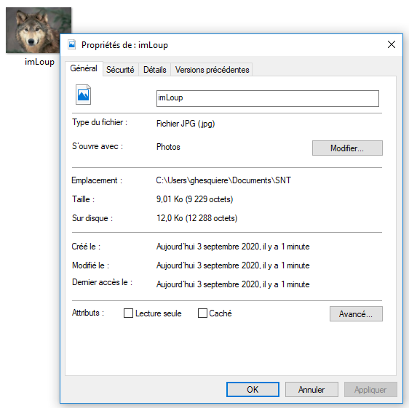

4- Lire le document 3 (texte + image à droite). Connait-on le nombre de bits nécessaires pour stocker l’image *imLoup.jpg* ? Qu’est-ce qu’un octet ? Combien d’octets ont été nécessaires pour encoder le message d’Amélie de la question 3 ?

*There are only 10 types of people in the world : those who understand binary and those who don’t...*

**Exercice** **: Que veut dire Mo, Go, To ?**

1 km = ………….. m 1k€ = ………………….. €

1 ko = ……………. o

1 Mo = ……………o

1 Go = …………….o

1To = ………………o

**Document 4 : Conversion décimal/octet**

|  |  |
| --- | --- |
| Décimal | Octet |
| 0 | 00000000 |
| 1 | 00000001 |
| 2 | 00000010 |
| 3 | 00000011 |
| 4 | 00000100 |
| 5 | 00000101 |
| 6 | 00000110 |
| 7 | 00000111 |
| ….. | ……. |
| …… | ……. |

5-Recopier le tableau du document 4 et le compléter jusque 15. Combien de nombres peut-on encoder avec un octet ?

6- Le professeur de Mathématiques rentre les notes de ses élèves dans l’ordinateur. Pierre a eu 5 à son interro de mathématiques. Ecrire l’octet qui va être stocké dans l’ordinateur ? Même question pour Jean qui a eu 10 et Marie qui a eu 18 ?